本科毕业设计论文

题目：实习生管理系统设计与实现

系 别： | XX系（全称）
专 业： | 软件工程
班 级： | 软件工程15201
学生姓名：
学生学号：
指导教师： | 导师1 导师2

摘 要
信息数据从传统到当代，是一直在变革当中，突如其来的互联网让传统的信息管理看到了革命性的曙光，因为传统信息管理从时效性，还是安全性，还是可操作性等各个方面来讲，遇到了互联网时代才发现能补上自古以来的短板，有效的提升管理的效率和业务水平。传统的管理模式，时间越久管理的内容越多，也需要更多的人来对数据进行整理，并且数据的汇总查询方面效率也是极其的低下，并且数据安全方面永远不会保证安全性能。结合数据内容管理的种种缺点，在互联网时代都可以得到有效的补充。结合先进的互联网技术，开发符合需求的软件，让数据内容管理不管是从录入的及时性，查看的及时性还是汇总分析的及时性，都能让正确率达到最高，管理更加的科学和便捷。本次开发的实习生管理系统实现了字典管理、公告管理、公司管理、简历管理、老师管理、实习管理、实习日志管理、通知管理、学生管理、职位招聘管理、职位收藏管理、职位留言管理、简历投递管理、管理员管理等功能。系统用到了关系型数据库中王者MySql作为系统的数据库，有效的对数据进行安全的存储，有效的备份，对数据可靠性方面得到了保证。并且程序也具备程序需求的所有功能，使得操作性还是安全性都大大提高，让实习生管理系统更能从理念走到现实，确确实实的让人们提升信息处理效率。

关键字：信息管理，时效性，安全性，MySql

Abstract
Information data has been changing from traditional to contemporary, and the sudden Internet has allowed traditional information management to see a revolutionary dawn, because traditional information management is in terms of timeliness, security, or operability. It was only after encountering the Internet era that it was able to make up for the shortcomings since ancient times, and effectively improve the management efficiency and business level. The traditional management model, the longer the time, the more content is managed, and more people are needed to organize the data, and the efficiency of data aggregation and query is extremely low, and data security will never guarantee security performance. Combined with various shortcomings of data content management, they can be effectively supplemented in the Internet era. Combined with advanced Internet technology, develop software that meets the needs, so that the data content management can maximize the accuracy rate from the timeliness of entry, the timeliness of viewing, and the timeliness of summary analysis. The train ticket selling system developed this time has realized the functions of online booking, online payment, online change of ticket, and online refund of train tickets. The system uses MySql, the king of the relational database, as the system database, which effectively stores the data safely and effectively backs up, ensuring the reliability of the data. And the program also has all the functions required by the program, which greatly improves the operability or security, so that the train ticket sales system can go from concept to reality, and it really allows people to improve the efficiency of information processing.

Key Words：Information management, timeliness, security, MySql

摘 要 I
目 录 III
第1章 绪论 1
1.1 研究背景 1
1.2目的和意义 1
1.3 论文研究内容 1
第2章 程序开发技术 3
2.1 Mysql数据库 3
2.2 Java语言 4
第3章 系统分析 5
3.1可行性分析 5
3.1.1技术可行性分析 5
3.1.2经济可行性分析 5
3.1.3操作可行性分析 6
3.2系统运行环境 6
3.3系统流程分析 6
第4章 系统设计 10
4.1 系统设计的原则 10
4.2 系统结构设计 10
4.3功能结构设计 11
4.4数据库设计 12
4.4.1 数据库E-R图 12
4.4.2 数据库表结构 13
第5章 系统实现 15
5.1管理员功能实现 15
5.1.1 职位招聘管理 15
5.1.2 公告信息管理 15
5.1.3公告类型管理 16
第6章 系统测试 17
6.1系统测试方法 17
6.2 系统功能测试 18
6.2.1 用户登录测试 18
6.2.2 添加账户功能测试 18
6.3 系统测试分析 18
结 论 19
致 谢 21
参考文献 22

第1章 绪论

1.1 研究背景
互联网概念的产生到如今的蓬勃发展，用了短短的几十年时间就风靡全球，使得全球各个行业都进行了互联网的改造升级，标志着互联网浪潮的来临。在这个新的时代，各行各业都充分考虑互联网是否能与本行业进行结合，是否能解决本行业或者本行业中某些方面的自古以来的痛点。长期以来，数据内容，数据传播，数据储存等都是一门门专业的内容，因为需要记住的内容很多，造成古人的言简意赅，如今互联网的到来让数据更加的清晰好认不复杂，一目了然不出错，毕竟在整个历史上数据的丢失，传承的断代，都是因为数据不能好好的保存，不能好好的流传。当年的年代用互联网思维和互联网技术，对大量数据的录入更新，存储汇总，备份分析方面，使得远远的超过传统的数据管理技术。在这样的时代潮流下，采用新技术开发新软件，对传统行业进行革命性的改造成为了当今的主流。本次开发实习生管理系统，解决了职位招聘信息管理关于数据方面的管理分析，存储传输的痛点，不仅仅对管理员提供了便利，还能提高用户的满意度。

1.2目的和意义
此次实习生管理系统的开发，需要用到的知识不仅涉及到界面设计与功能设计方面的知识，还需要涉及到数据库与编程语言上面的知识，这些知识点对于一个即将毕业的学生来说，一是为了巩固在校所学相关专业知识；二是为了让学生学会如何将专业理论知识运用于现实软件的开发过程；三是让学生明白知识是无穷无尽的，要时刻明白活到老学到老的真正含义，让学生要养成时刻学习的习惯，同时也要相信通过此次程序的开发，会让学生对于专业知识的理解与软件开发水平的提高有着极大的帮助。

1.3论文研究内容
论文设计的结构也是依照程序开发的流程进展的，也涉及到功能需求分析，功能设计与实现，程序测试等流程。
绪论：讲解课题的背景与意义，展示论文结构。
程序开发技术：讲解程序运用到的工具与技术知识。
系统分析：讲解程序的功能需求与开发可行性问题。
系统设计：讲解程序的功能与数据库的设计。
系统实现：讲解程序功能与界面实现。
系统测试：讲解程序的功能测试。

第2章 程序开发技术

2.1 MySQL数据库
MySQL是一种具有安全系数、安全系数、混合开发性、高效化等特征的轻量关联数据库智能管理系统。MySQL由C语言和C语言构成 由C语言和C语言撰写成的，由于C语言和C语言 这是混合开发的，因此MySQL源码是生命期的。MySQL提供多种多样数据种类，常见的数据种类包含[34]。伴随着数据库技术发展，MySQL逐步形成数据库管理方法的重要工具之一。它不仅能提供简单实用的操作作用，还能实现复杂多变的数据检索方法和查询记录导出方式。因为MySQL具有较好的兼容模式和扩展性，因而广泛应用于各行各业。
MySQL在WEB行业越来越受单位和个人开发者的亲睐。大部分大中小型网址都采用MySQL数据库，它不仅可以提供简单高效的数据浏览作用，还会对数据进行相应的剖析解决。因为Linux电脑操作系统和MySQL数据库全是开源系统免费体验，能够为公司节约许多费用，让很多企业使用Linux MySQL做为网址数据库，体型小，启动速度快，也不会影响网址性能，导致用户体验感极差。
MySQL数据库能够支持各种各样操作系统的运作，包含AIX、HP-UX、OS/2 Wrap、Solaris、Mac OS、Linux和Windows等。性能好，使用便捷。因而，MySQL数据库已成为当下数据库行业最流行产品之一。MySQL数据库系统使用面向对象设计方式，客户至上开展编程设计。是利用面向对象观念来达到各项功能。它不仅能管理方法大中型数据表或关系数据库，还可以把这种复杂且庞大信息系统集成到一个简单的中小型数据库系统内。现阶段，中国很多公司早已运用了这一尖端技术。但是由于该操作系统是根据远程服务器/服务器结构的（C/S），因而，存在一些缺陷：最先，系统软件不可以提供完备的数据访问接口，客户只能依靠浏览器浏览所需要的数据；次之，系统软件并没有统一的标准，不同类型的客户端难以实现数据分享；第三，系统软件没有很好的权限管理体制。

2.2 Java语言技术
Java语言已经存在了25年有余。通过这些年的发展趋势，it行业在市场占有率上仍然占据一半，仍然受到了很多程序员的工作钟爱。许多从业者都是在学习培训。近年来随着从业者的提高，Java语言的位置并没减少，算得上是常青藤。Java语言学习培训比较简单，自然，它是对于C前辈们的 而言的，C 语言非常强劲。Java取消了许多特点，如go这种阐述，也取消了主文件，让所有文件夹全是类，类是二维数组以及各种对象，也使Java处理一些对象的引入和回收利用，让开发者只需建立对象，应用对象，编写代码逻辑，不需要留意性能，让各种各样文件存储给Java自己解决，你能花很多时间科学研究应用软件相互关系，使研发更为集中化，如同跑车驾驶员一样，只要了解各种汽车的性能，实际操作，不需要科学研究如何生产车轮子，使软件开发更为详尽。

2.3 SpringBoot框架
在过去的两三年的Spring生态系统中，最令人兴奋的是Spring Boot框架。或许从取名上能够得知这一框架设计初心：快速开启Spring运用。因此Spring 实质上，Boot应用程序是一个根据Spring框架的应用程序。这是Spring“协议书先于配置”理论的良好实践物质。可以帮助开发者迅速、更有效地搭建根据Spring生态系统的应用程序。
Spring Boot有什么魔法？全自动配置、发展依靠、Actuator、命令行界面（CLI） 是Spring Boot最主要的四个核心特点，在其中CLI是Spring Boot的能选特点尽管功能齐全，却也引入了一套非传统的开发模型，因此本系列文章只注重别的三个特点。如标题，文中是本系列的第一部分，将为您开启Spring Boot大门口，关键为您进一步分析启动过程及全自动配置完成基本原理。把握这一部分主要内容，了解一些Spring框架的基本知识，也会让你游刃有余。

2.4 微信小程序技术
小程序并非凭空冒出来的一个概念。当微信中的 微信小程序View 逐渐成为移动 微信小程序 的一个重要入口时，微信就有相关的 JS API 了。
实际上，微信官方是没有对外暴露过如此调用的，此类 API 最初是提供给腾讯内部一些业务使用，很多外部开发者发现了之后，依葫芦画瓢地使用了，逐渐成为微信中网页的事实标准。2015年初，微信发布了一整套网页开发工具包，称之为 JS-SDK，开放了拍摄、录音、语音识别、二维码、地图、支付、分享、卡券等几十个API。给所有的 微信小程序 开发者打开了一扇全新的窗户，让所有开发者都可以使用到微信的原生能力，去完成一些之前做不到或者难以做到的事情。
JS-SDK是对之前的 WeixinJSBrige 的一个包装，以及新能力的释放，并且由对内开放转为了对所有开发者开放，在很短的时间内获得了极大的关注。从数据监控来看，绝大部分在微信内传播的移动网页都使用到了相关的接口。
​JS-SDK 解决了移动网页能力不足的问题，通过暴露微信的接口使得 微信小程序 开发者能够拥有更多的能力，然而在更多的能力之外，JS-SDK 的模式并没有解决使用移动网页遇到的体验不良的问题。用户在访问网页的时候，在浏览器开始显示之前都会有一个的白屏过程，在移动端，受限于设备性能和网络速度，白屏会更加明显。我们团队把很多技术精力放置在如何帮助平台上的微信小程序开发者解决这个问题。因此我们设计了一个 JS-SDK 的增强版本，其中有一个重要的功能，称之为“微信 微信小程序 资源离线存储”

第3章 系统分析
在进行系统分析之前，需要从网络上或者是图书馆的开发类书籍中收集大量的资料，因为这个环节也是帮助即将开发的程序软件制定一套最优的方案，一旦确定了程序软件需要具备的功能，就意味着接下来的工作和任务都是围绕着这个方案执行的，所以系统分析需要对程序功能反复进行思考和研究。

3.1可行性分析
开发一款系统软件之前，用户都会思考这个软件程序值不值得去开发，把开发软件过程中可能涉及到的问题罗列出来，并一个个分析解决，以此来确定开发这款程序软件是否有必要，这样的分析方法也能帮助用户降低损失，不至于开发者开发进度进行到一半之后，突然遇到问题就放弃对软件的开发，到那时，资金损失，人力投入等方面就损耗太大了。

3.1.1技术可行性分析
此次开发程序使用到的开发工具有：Eclipse，Mysql等工具，使用的开发语言是Java，选择的开发工具和开发语言都是在大学课堂接触并学习过，后期因为自己也比较感兴趣，所以也通过网络渠道，或借助图书馆的开发类书籍进行过软件开发知识的系统学习，让自己有了一定的知识积累，加上自己在校期间也独立开发过一些软件作品，也积累了一定的开发经验，所以这次毕设作品的制作在技术上无须担忧过多。

3.1.2经济可行性分析
目前的信息时代，对信息的管理趋于高效化，便捷化，这也是计算机大力普及所带来的便利，此程序软件在设备选用上，依靠的是比较大众的电脑设备，对电脑的配置没有过多要求，一般学校的计算机机房的电脑都可以满足程序开发需求，另外，开发出此款程序，让信息处理变得高效率，其所带来的高效益是远超程序开发的低成本的，因此程序开发的资金投入是可以忽略不计的。

3.1.3操作可行性分析
程序软件的操作界面是符合大众审美的需求，功能模块的布局也是类似于社会上同种类型的软件，因此使用者操作该软件可以无需培训就上手。加上现在计算机入驻各家各户，大部分人的计算机操作水平都比较高，这样的局面也表明开发出来的程序在操作性问题上也是不用担心的。
综合上面的可行性论证，基本可以确定程序开发完全可行。

3.2系统运行环境
程序经过编码可以实现对程序设计的功能。但是编码实现时需要一定的配置环境，包括了电脑上的硬件环境，也包括在电脑操作系统上安装的软件环境。
硬件环境：一台可以正常使用并能够上网的笔记本或者是电脑，电脑内存最低要求4个G，电脑的中央处理器可以配置i5CPU。
软件环境：运用的微软操作系统是比较稳定的win7旗舰版系统，采用比较熟练360安全浏览器，并在此系统上通过浏览器下载安装好Eclipse软件，下载安装好MYSQL软件等。

3.3系统流程分析
分析程序的流程，涉及到程序的整体操作流程，通过分析与设计，绘制的程序操作流程图见下图。此程序为了确保安全，会让使用者通过登录模块验证信息，符合要求的使用者才有权限操作程序。
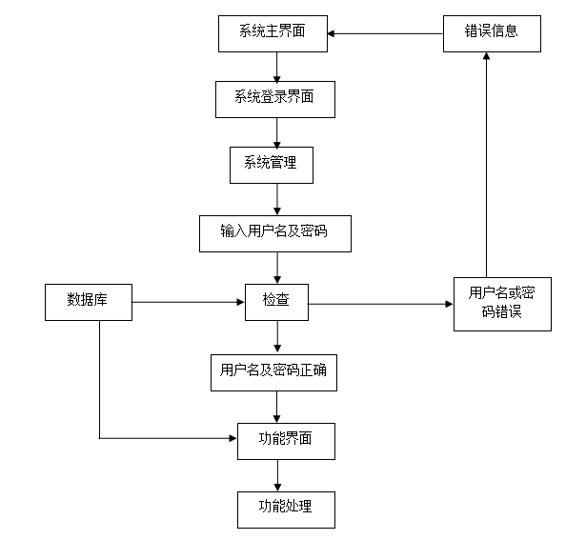
图3-1 程序操作流程图
程序处理数据会涉及到数据的录入环节，绘制的添加流程见下图。程序录入数据过程中，始终与数据库保持同步。
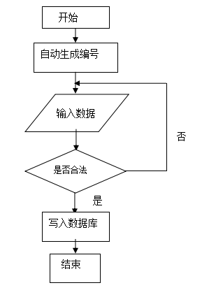
图3-2 信息添加流程图
程序里面的数据也会出现错误，因此就有相应的修改数据的功能，绘制的程序修改流程见下图。此过程也是跟后台数据库进行数据同步显示。

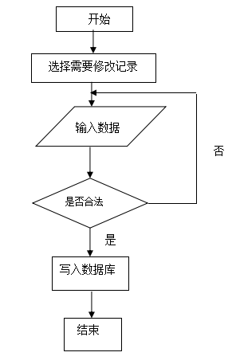
图3-3信息修改流程图
程序数据存放于数据仓库，有时也会涉及到数据删除，此过程对应的流程图见下图。数据信息被删除之后，数据库里面也就没有了该数据信息了。
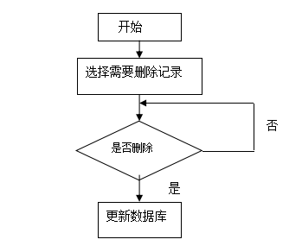
图3-4 信息删除流程图

第4章 系统设计

4.1系统设计的原则
在系统设计过程中，也需要遵循相应的设计原则，这些设计原则可以帮助设计者在短时间内设计出符合设计规范的设计方案。设计原则主要有可靠性，安全性，可定制化，可扩展性，可维护性，可升级性以及客户体验等原则。下面就对这些原则进行简要阐述。
可靠性：一个软件是否可靠决定了其是否被用户使用，设计不可靠的软件，用户很容易就遗弃；
安全性：程序软件承担了信息的保存与管理等事务，安全性不足的软件会导致使用者承担巨大的损失；所以系统安全也是需要考虑进入的；
可定制化：市场环境从来都不是一直固定不变，面对客户群体的改变，以及使用环境的改变，市场需求的改变等因素，程序软件也要易于调整以适应各种变化；
可扩展性：程序软件在运行使用期间，也需要及时引进当下的新技术来进行系统优化，主要就是在系统功能层面，系统性能层面上进行相应的扩展，只有这样才能让系统在实际生活中继续占有市场；
可维护性：程序软件的维护需要一定量的资金，不管是排除现有程序错误，还是变更软件的现有需求，都需要在软件技术上投入一定资金，所以易于维护的软件程序就可以降低技术层面的资金消耗；
可升级性：程序软件的投入使用，会面临用户数量增多的情况，用户对软件的使用率也会提升，所以系统面临这种情况，仍然需要通过升级保持性能的合理，这样才能够适应市场；
客户体验：设计出来的程序软件在界面上不能够太复杂，要遵循界面设计的原理设计出简单，方便操作的功能操作界面，让用户易于接受软件，并乐于使用软件提供的功能。

4.2 系统结构设计
在系统结构设计上，经综合考虑还是选择比C/S更省资金的微信小程序架构模式，现如今浏览器已经实现了普及，并在技术上逐渐完善和成熟，它在节约软件开发成本的基础上，还能实现原本用专业软件操作才能实现的强大功能。总之，小程序架构是当下全新的，认可度高的系统构造技术。系统结构设计图通过绘制，效果展示如下：
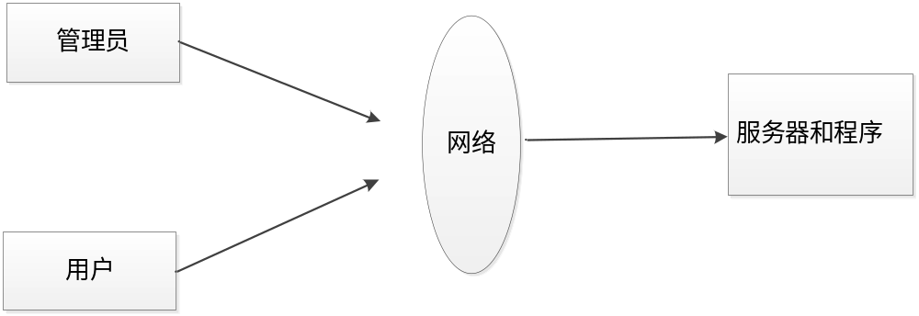
图4-1 系统结构设计图

4.3功能结构设计
在管理员功能模块确定下来的基础上，对管理员各个功能进行设计，确定管理员功能的详细模块。绘制的管理员功能结构见下图。

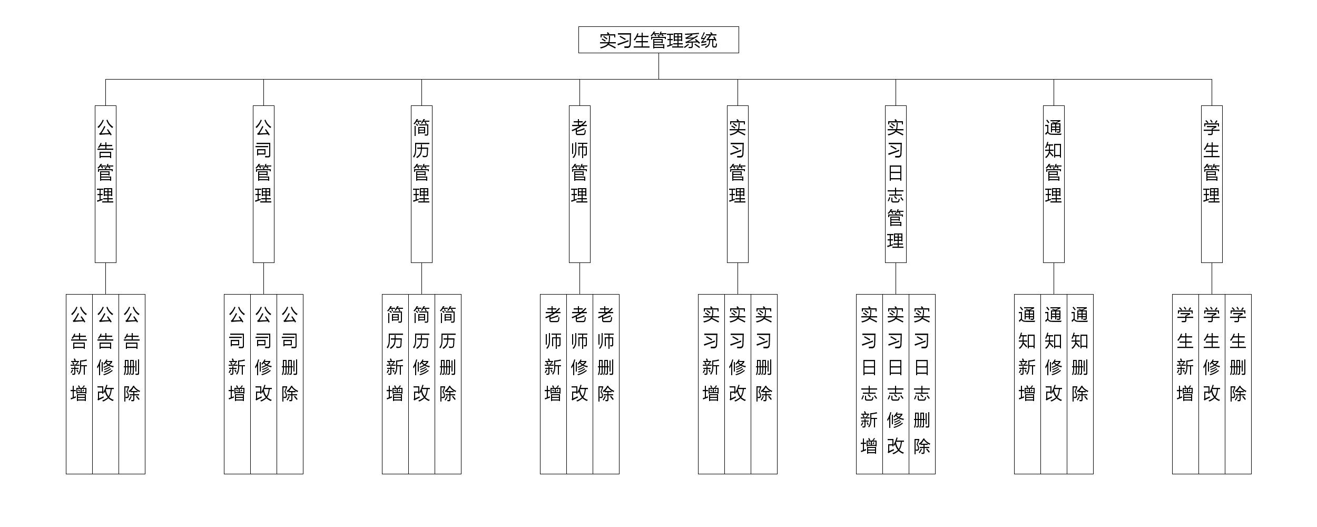

图4.3 管理员功能结构图

4.4数据库设计
与功能结构设计一样，数据库设计也是程序开发不可避免的设计环节，数据库设计最主要的目的就是帮助运行程序存储相应的数据信息。数据库设计包含的内容有数据表结构的设计，也包含了数据库E-R图的设计。

4.4.1 数据库E-R图
在绘制E-R图之前，先要找出数据库的实体，明确各个实体具有的属性，比如用户信息这个实体，它具备的属性包括了用户的姓名属性，用户的密码属性，用户的创建时间属性等，所以明确了用户这个实体，以及用户实体具备的属性之后，就需要根据这些信息绘制用户实体对应的实体属性图了。绘制软件选用当下认可度高，使用范围广，操作便利的微软旗下的Visio工具。
（1）下图是职位留言实体和其具备的属性。
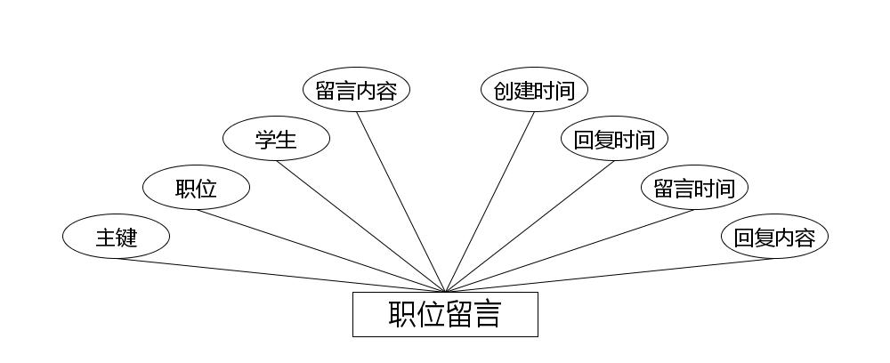
职位留言实体属性图
（2）下图是公司实体和其具备的属性。
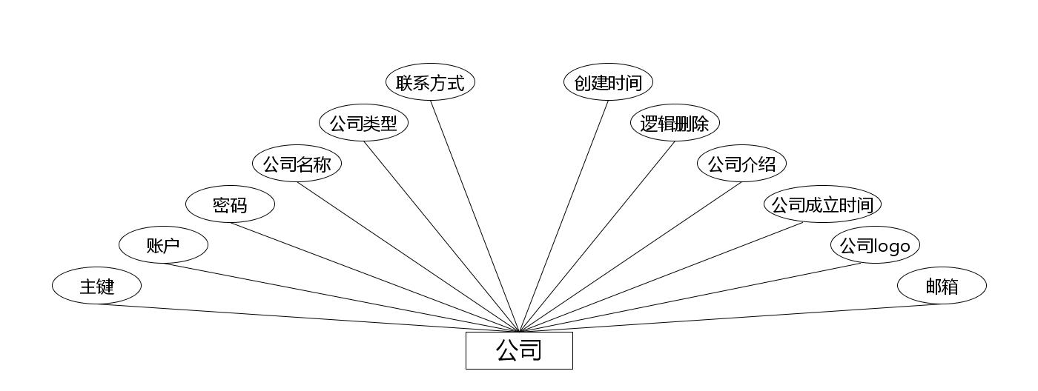
公司实体属性图
（3）下图是老师实体和其具备的属性。
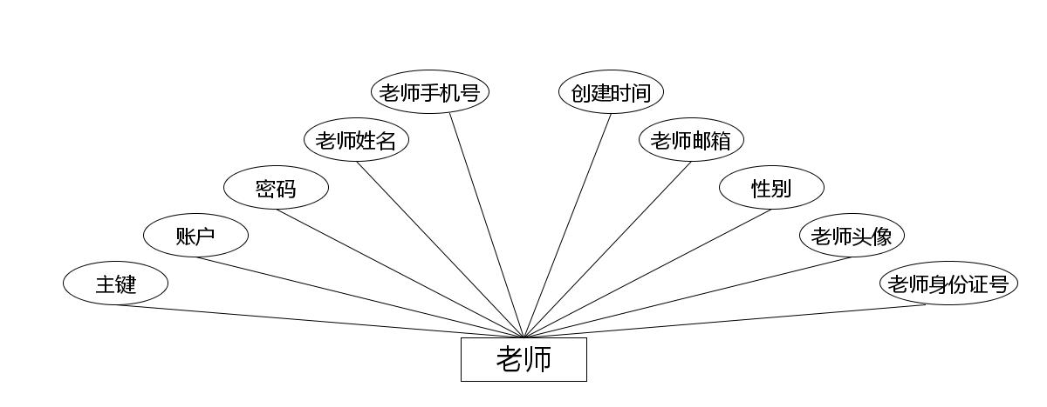
老师实体属性图
（4）下图是简历实体和其具备的属性。
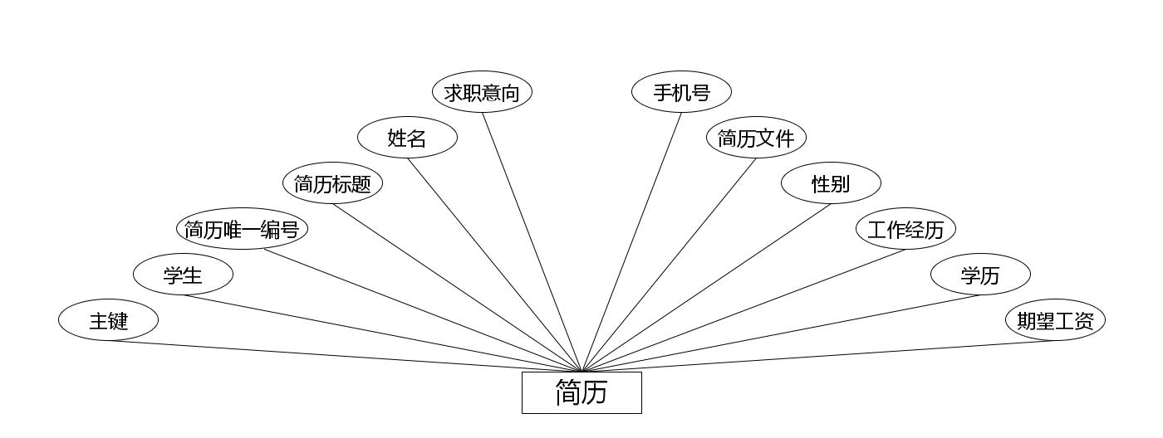
简历实体属性图
（5）下图是实习实体和其具备的属性。
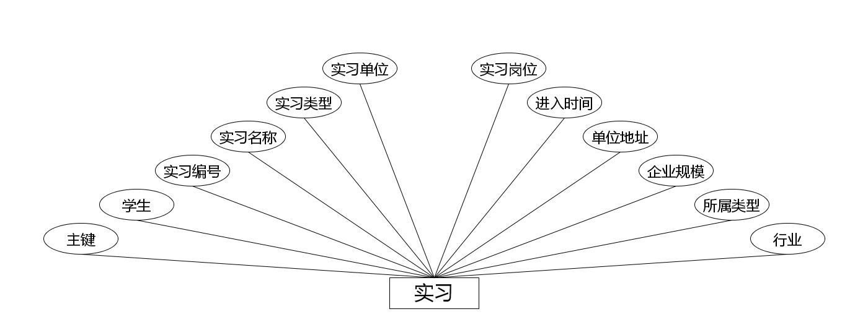
实习实体属性图
（6）下图是简历投递实体和其具备的属性。
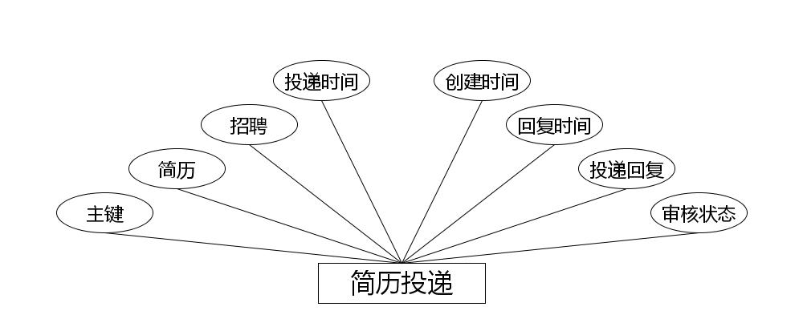
简历投递实体属性图
（7）下图是实习日志实体和其具备的属性。
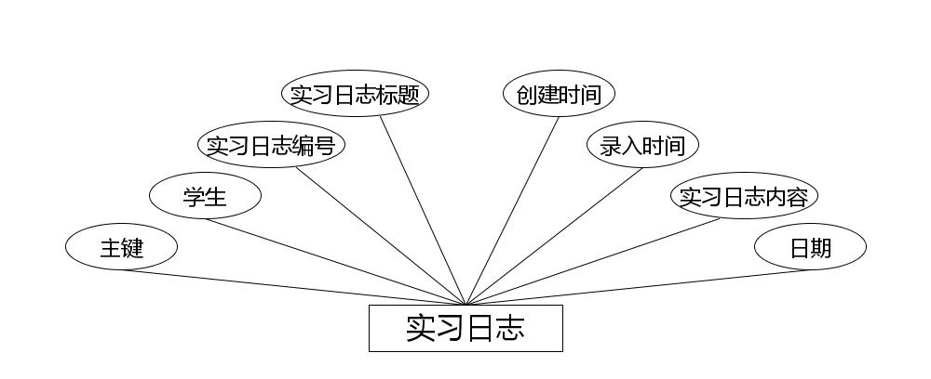
实习日志实体属性图
（8）下图是学生实体和其具备的属性。
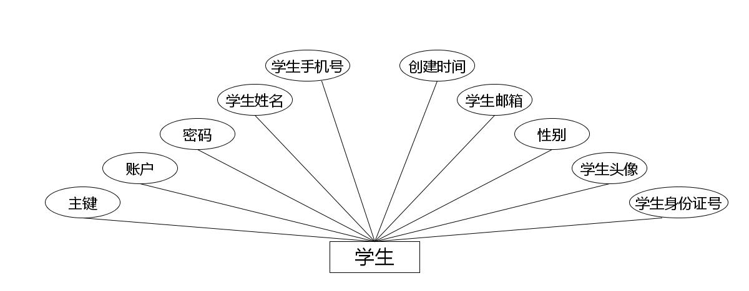
学生实体属性图
（9）下图是职位收藏实体和其具备的属性。
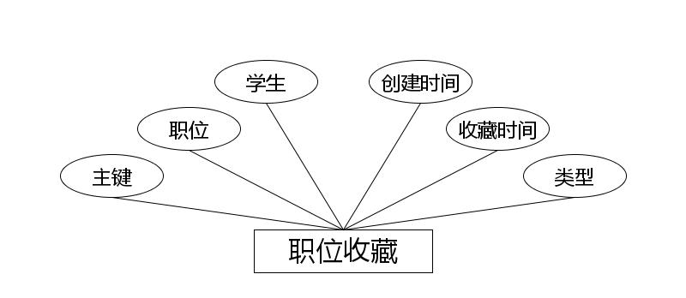
职位收藏实体属性图
（10）下图是公告实体和其具备的属性。
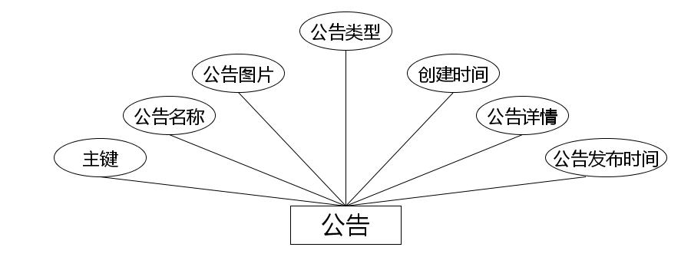
公告实体属性图
（11）下图是职位招聘实体和其具备的属性。
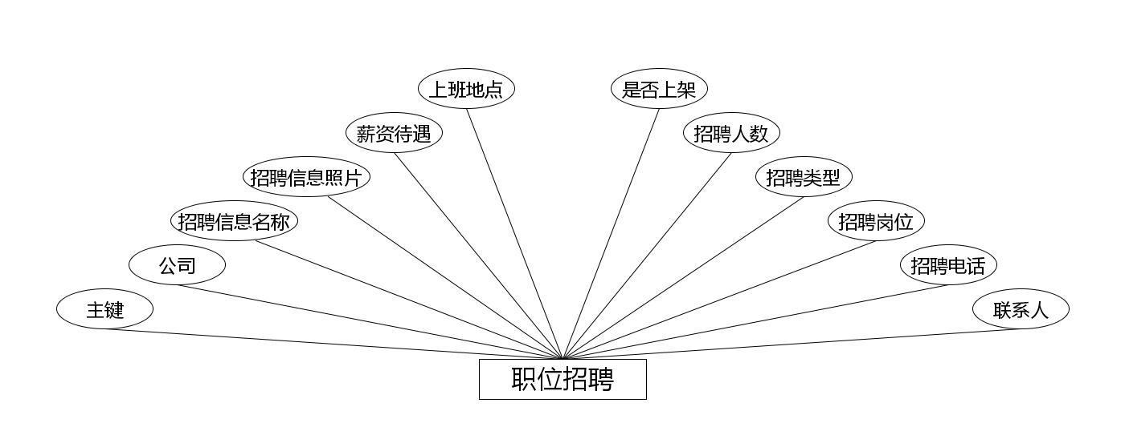
职位招聘实体属性图
（12）下图是通知实体和其具备的属性。
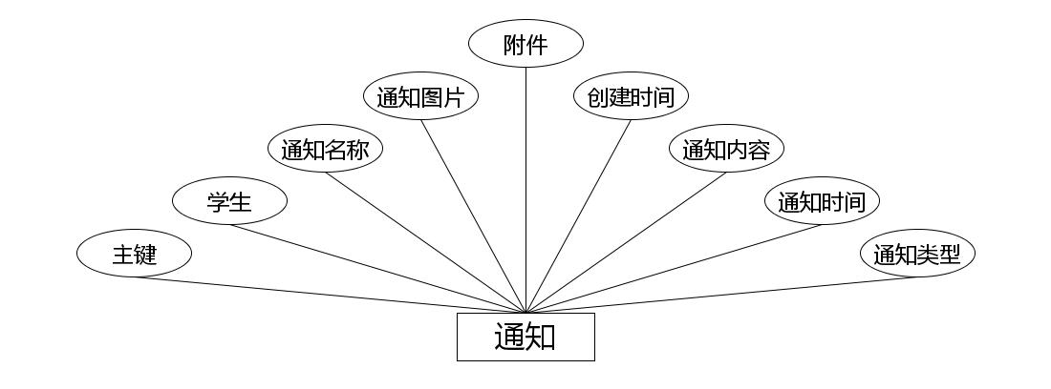
通知实体属性图

4.4.2 数据库表结构
数据库系统一旦选定之后，需要根据程序要求在数据库中建立数据库文件，并在已经完成创建的数据库文件里面，为程序运行中产生的数据建立对应的数据表格，数据表结构设计就是对创建的数据表格进行字段设计，字段长度设计，字段类型设计等，当数据表格合理设计完成之后，才能正常存储相关程序运行产生的数据信息。
表4.1字典表
序号 | 列名 | 数据类型 | 说明 | 允许空
1 | Id | Int | id | 否
2 | dic_code | String | 字段 | 是
3 | dic_name | String | 字段名 | 是
4 | code_index | Integer | 编码 | 是
5 | index_name | String | 编码名字 | 是
6 | super_id | Integer | 父字段id | 是
7 | beizhu | String | 备注 | 是
8 | create_time | Date | 创建时间 | 是
表4.2公告表
序号 | 列名 | 数据类型 | 说明 | 允许空
1 | Id | Int | id | 否
2 | gonggao_name | String | 公告名称 | 是
3 | gonggao_photo | String | 公告图片 | 是
4 | gonggao_types | Integer | 公告类型 | 是
5 | insert_time | Date | 公告发布时间 | 是
6 | gonggao_content | String | 公告详情 | 是
7 | create_time | Date | 创建时间 | 是
表4.3公司表
序号 | 列名 | 数据类型 | 说明 | 允许空
1 | Id | Int | id | 否
2 | gongsi_name | String | 公司名称 | 是
3 | gongsi_types | Integer | 公司类型 | 是
4 | gongsi_phone | String | 联系方式 | 是
5 | gongsi_email | String | 邮箱 | 是
6 | gongsi_photo | String | 公司logo | 是
7 | gongsi_chenglishijian_time | Date | 公司成立时间 | 是
8 | gongsi_content | String | 公司介绍 | 是
9 | gongsi_delete | Integer | 逻辑删除 | 是
10 | create_time | Date | 创建时间 | 是
表4.4简历表
序号 | 列名 | 数据类型 | 说明 | 允许空
1 | Id | Int | id | 否
2 | xuesheng_id | Integer | 学生 | 是
3 | jianli_uuid_number | String | 简历唯一编号 | 是
4 | jianli_name | String | 简历标题 | 是
5 | jianli_xingming | String | 姓名 | 是
6 | jianli_types | Integer | 求职意向 | 是
7 | jianli_xinzi | String | 期望工资 | 是
8 | jianli_xueli | String | 学历 | 是
9 | jianli_jingli | String | 工作经历 | 是
10 | sex_types | Integer | 性别 | 是
11 | jianli_file | String | 简历文件 | 是
12 | jianli_phone | String | 手机号 | 是
13 | jianli_photo | String | 照片 | 是
14 | jianli_address | String | 现在位置 | 是
15 | jiaoyu_text | String | 教育经历 | 是
16 | shixi_text | String | 实习或工作经历 | 是
17 | geren_text | String | 个人介绍 | 是
18 | create_time | Date | 创建时间 | 是
表4.5老师表
序号 | 列名 | 数据类型 | 说明 | 允许空
1 | Id | Int | id | 否
2 | laoshi_name | String | 老师姓名 | 是
3 | laoshi_phone | String | 老师手机号 | 是
4 | laoshi_id_number | String | 老师身份证号 | 是
5 | laoshi_photo | String | 老师头像 | 是
6 | laoshi_email | String | 老师邮箱 | 是
7 | create_time | Date | 创建时间 | 是
表4.6实习表
序号 | 列名 | 数据类型 | 说明 | 允许空
1 | Id | Int | id | 否
2 | xuesheng_id | Integer | 学生 | 是
3 | shixi_uuid_number | String | 实习编号 | 是
4 | shixi_name | String | 实习名称 | 是
5 | shixi_types | Integer | 实习类型 | 是
6 | shixi_danweimingcheng | String | 实习单位 | 是
7 | hangye_types | Integer | 行业 | 是
8 | suoshuleixing_types | Integer | 所属类型 | 是
9 | qiye_guimo | String | 企业规模 | 是
10 | shixi_danweidizhi | String | 单位地址 | 是
11 | jinru_time | Date | 进入时间 | 是
12 | shixi_gangwei | String | 实习岗位 | 是
13 | shixi_gangwei_fangxiang | String | 岗位培养方向 | 是
14 | daijiao_types | Integer | 是否安排带教 | 是
15 | buzhu_types | Integer | 补助 | 是
16 | sushe_types | Integer | 包宿 | 是
17 | xinzi | BigDecimal | 薪资 | 是
18 | xianzhu_address | String | 现住地址 | 是
19 | tonggongsixiaoyou_content | String | 同公司校友情况 | 是
20 | zhaopin_shifou_types | Integer | 是否招聘 | 是
21 | danweizhuanye_content | String | 单位专业评价 | 是
22 | danweirenshi_content | String | 单位人事评价 | 是
23 | manyi_types | Integer | 单位满意状态 | 是
24 | shixi_kaoyanxuexiao | String | 考研学校 | 是
25 | kaoyanzhuanye_types | Integer | 考研专业 | 是
26 | shixi_kaoyanfangxiang | String | 方向 | 是
27 | shixi_kaogongdiqu | String | 考公地区 | 是
28 | shixi_kaogongzhiwei | String | 职位 | 是
29 | kaogong_time | Date | 考公时间 | 是
30 | shixi_liuxue | String | 留学国家 | 是
31 | shixi_liuxue_daxue | String | 留学大学 | 是
32 | shixi_liuxue_danwei | String | 留学单位 | 是
33 | shixi_content | String | 备注 | 是
34 | insert_time | Date | 录入时间 | 是
35 | create_time | Date | 创建时间 | 是
表4.7实习日志表
序号 | 列名 | 数据类型 | 说明 | 允许空
1 | Id | Int | id | 否
2 | xuesheng_id | Integer | 学生 | 是
3 | shixirizhi_uuid_number | String | 实习日志编号 | 是
4 | shixirizhi_name | String | 实习日志标题 | 是
5 | riqi_time | Date | 日期 | 是
6 | shixirizhi_content | String | 实习日志内容 | 是
7 | insert_time | Date | 录入时间 | 是
8 | create_time | Date | 创建时间 | 是
表4.8通知表
序号 | 列名 | 数据类型 | 说明 | 允许空
1 | Id | Int | id | 否
2 | xuesheng_id | Integer | 学生 | 是
3 | tongzhi_name | String | 通知名称 | 是
4 | tongzhi_photo | String | 通知图片 | 是
5 | tongzhi_file | String | 附件 | 是
6 | tongzhi_types | Integer | 通知类型 | 是
7 | insert_time | Date | 通知时间 | 是
8 | tongzhi_content | String | 通知内容 | 是
9 | create_time | Date | 创建时间 | 是
表4.9学生表
序号 | 列名 | 数据类型 | 说明 | 允许空
1 | Id | Int | id | 否
2 | xuesheng_name | String | 学生姓名 | 是
3 | xuesheng_phone | String | 学生手机号 | 是
4 | xuesheng_id_number | String | 学生身份证号 | 是
5 | xuesheng_photo | String | 学生头像 | 是
6 | xuesheng_email | String | 学生邮箱 | 是
7 | create_time | Date | 创建时间 | 是
表4.10职位招聘表
序号 | 列名 | 数据类型 | 说明 | 允许空
1 | Id | Int | id | 否
2 | gongsi_id | Integer | 公司 | 是
3 | zhaopin_name | String | 招聘信息名称 | 是
4 | zhaopin_photo | String | 招聘信息照片 | 是
5 | zhaopin_daiyu | String | 薪资待遇 | 是
6 | zhaopin_address | String | 上班地点 | 是
7 | lianxiren_name | String | 联系人 | 是
8 | zhaopin_phone | String | 招聘电话 | 是
9 | zhaopin_types | Integer | 招聘岗位 | 是
10 | leixing_types | Integer | 招聘类型 | 是
11 | zhaopin_renshu_number | Integer | 招聘人数 | 是
12 | shangxia_types | Integer | 是否上架 | 是
13 | zhaopin_content | String | 招聘信息详情 | 是
14 | create_time | Date | 创建时间 | 是
表4.11职位收藏表
序号 | 列名 | 数据类型 | 说明 | 允许空
1 | Id | Int | id | 否
2 | zhaopin_id | Integer | 职位 | 是
3 | xuesheng_id | Integer | 学生 | 是
4 | zhaopin_collection_types | Integer | 类型 | 是
5 | insert_time | Date | 收藏时间 | 是
6 | create_time | Date | 创建时间 | 是
表4.12职位留言表
序号 | 列名 | 数据类型 | 说明 | 允许空
1 | Id | Int | id | 否
2 | zhaopin_id | Integer | 职位 | 是
3 | xuesheng_id | Integer | 学生 | 是
4 | zhaopin_liuyan_text | String | 留言内容 | 是
5 | reply_text | String | 回复内容 | 是
6 | insert_time | Date | 留言时间 | 是
7 | update_time | Date | 回复时间 | 是
8 | create_time | Date | 创建时间 | 是
表4.13简历投递表
序号 | 列名 | 数据类型 | 说明 | 允许空
1 | Id | Int | id | 否
2 | jianli_id | Integer | 简历 | 是
3 | zhaopin_id | Integer | 招聘 | 是
4 | insert_time | Date | 投递时间 | 是
5 | zhaopin_toudi_yesno_types | Integer | 审核状态 | 是
6 | zhaopin_toudi_yesno_text | String | 投递回复 | 是
7 | zhaopin_toudi_shenhe_time | Date | 回复时间 | 是
8 | create_time | Date | 创建时间 | 是
表4.14管理员表
序号 | 列名 | 数据类型 | 说明 | 允许空
1 | Id | Int | id | 否
2 | username | String | 老师名 | 是
3 | password | String | 密码 | 是
4 | role | String | 角色 | 是
5 | addtime | Date | 新增时间 | 是

系统实现
系统实现这个章节的内容主要还是展示系统的功能界面设计效果，在实现系统基本功能，比如修改，比如添加，比如删除等管理功能的同时，也显示出系统各个功能的界面实现效果，该部分内容一方面与前面提到的系统分析，系统设计的内容相呼应，另一方面也是一个实际成果的展示。

5.1管理员功能实现

5.1.1 职位招聘管理
此页面让管理员管理职位招聘的数据，职位招聘管理页面见下图。此页面主要实现职位招聘的增加、修改、删除、查看的功能。
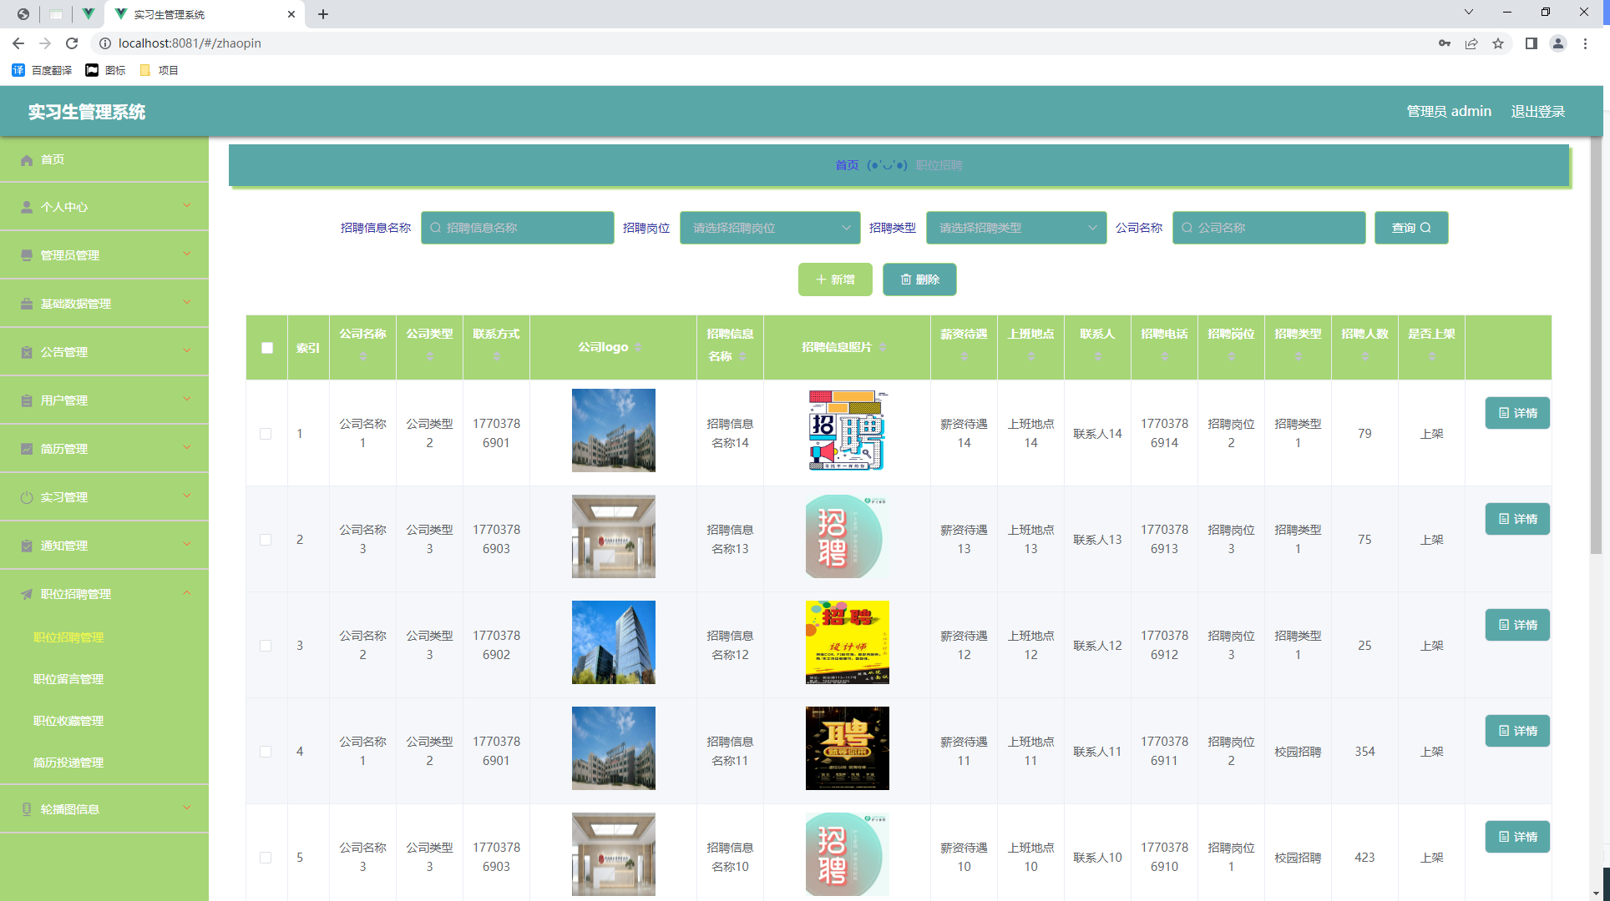
图5-1 职位招聘管理页面

5.1.2 公告信息管理
公告信息管理页面提供的功能操作有：新增公告，修改公告，删除公告操作。下图就是公告信息管理页面。
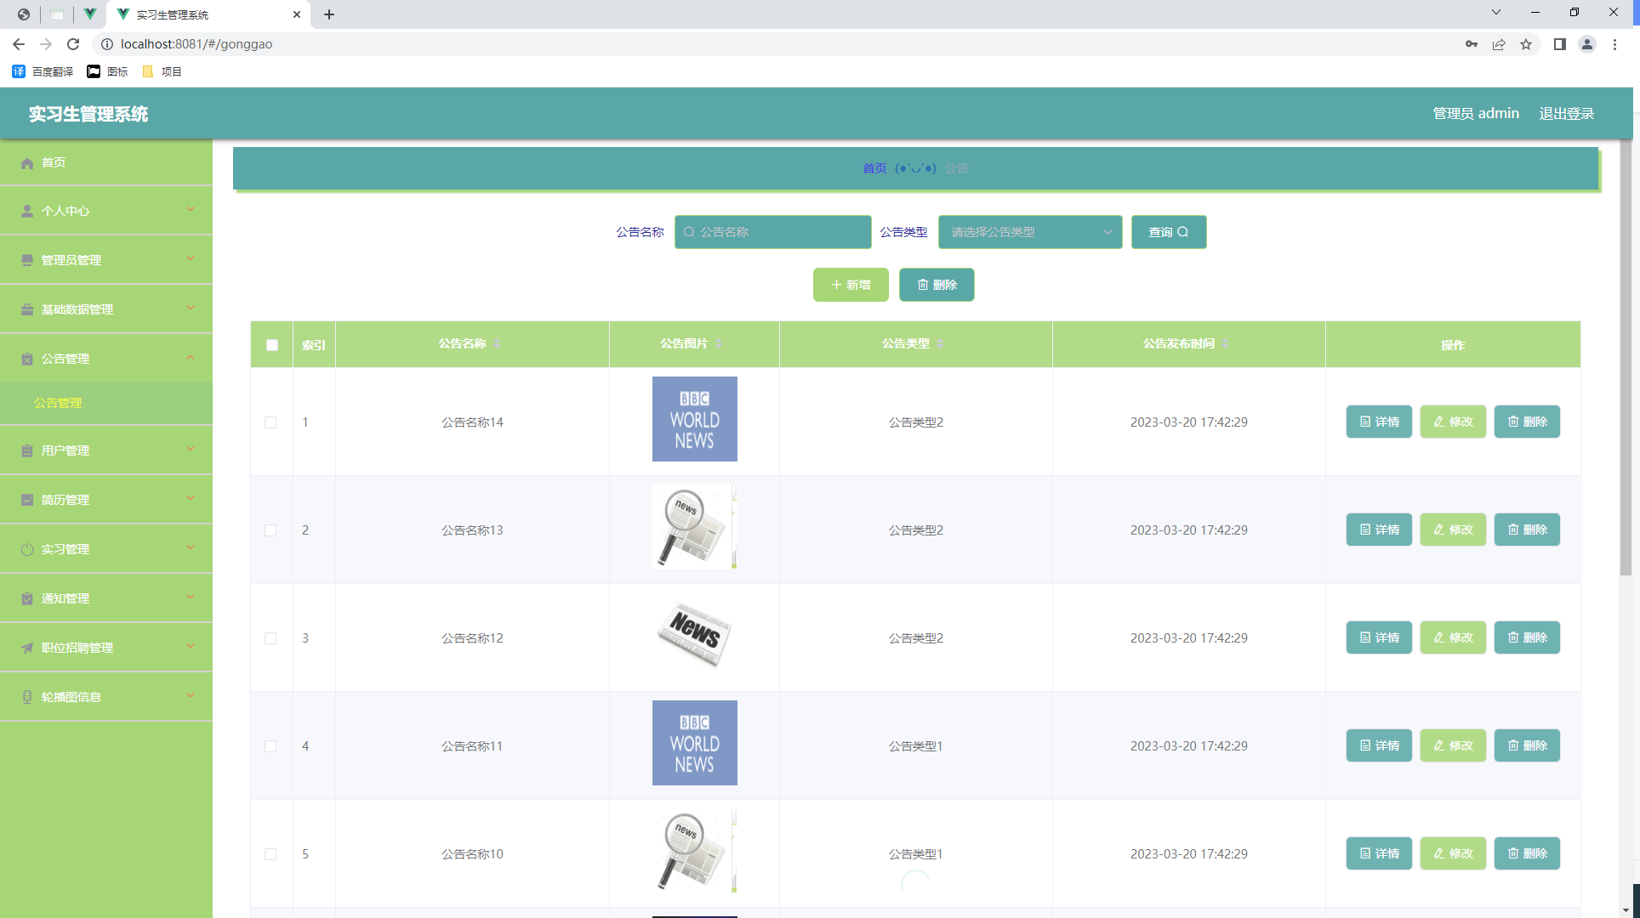
图5.3 公告信息管理页面

5.1.3公告类型管理
公告类型管理页面显示所有公告类型，在此页面既可以让管理员添加新的公告信息类型，也能对已有的公告类型信息执行编辑更新，失效的公告类型信息也能让管理员快速删除。下图就是公告类型管理页面。
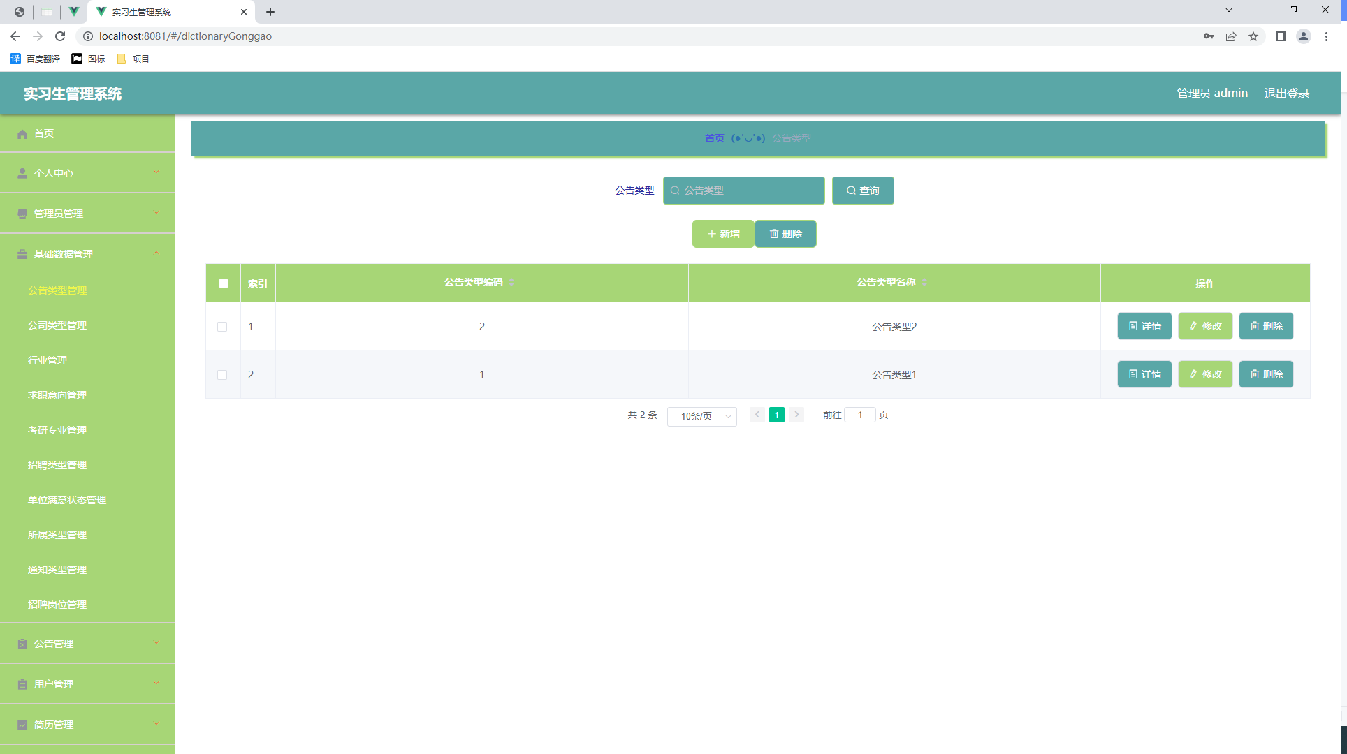
图5.4 公告类型列表页面

6.1测试目的
公司提供的功能测试功能主要运用于测试一个系统软件开发的某个功能中存不存在不正确、该功能自身设计的原则正确与否有效，系统软件开发存不存在隐性的投资风险难题，在用户的实际开发与使用场景和测试环节中，为测试用户给予真实应用意见反馈和感受意见反馈测试结论，为项目风险评估和功能测试提供一定的信息内容。现阶段实习生管理系统主要分测试系统软件前面客户端应用和后台管理员的应用。现阶段，实习生管理系统主要分测试系统软件前面客户端使用及客户服务后台管理员的应用。前面客户端的目的是为了测试系统软件用户怎么注册、用户登陆、以及实习相关功能网页的跳转等。后面管理员的重要功能是测试每个模块数据的维护等功能。

6.2测试环境
我们这个实习生管理系统的功能测试方法采用和的黑盒测试方法，黑盒测试是系统测试的一般方法，用来测试我们这个实习生管理系统是否符合需求基本的要求、逻辑是否通常、功能设计是否合理。系统测试环境如下图表6-1所示。
表6-2系统测试环境
测试环境 | 软件环境 | 操作系统 | Windows 10家庭版
测试环境 | 软件环境 | 系统类型 | 64 位操作系统, 基于 x64 的处理器
测试环境 | 软件环境 | 浏览器 | Google浏览器
测试环境 | 软件环境 | 数据库 | MySQL5.7
测试环境 | 硬件环境 | 设备 | Windows台式电脑机
测试环境 | 硬件环境 | 内存 | 16.00G
测试环境 | 硬件环境 | 硬盘 | 500G
测试环境 | 硬件环境 | 处理器 | Intel(R) Core(TM) i5-8300H CPU

6.3测试测试用例
用户登陆所需要的信息包含登陆名字以及相应的登陆密码。仅有录入数据信息恰当，才可以进行系统软件浏览解决。用户登陆测试全过程见表6.1所显示:
表6.1 用户登录测试表
测试目的 | 操作流程 | 测试用例 | 预测结果 | 测试结果
用户登录 | 填写用户名密码，点击首页登录按钮 | 错误填写用户名还有密码 | 登录失败 | 提示错误信息
用户登录 | 填写用户名密码，点击首页登录按钮 | 正确填写用户名和密码 | 登录成功 | 登录成功
表6.2添加实习信息测试表
测试项目 | 操作流程 | 测试用例 | 预测结果 | 测试结果
添加实习信息 | 管理员登陆后点击添加实习信息按钮，添加实习信息 | 实习信息为空 | 添加失败，弹出提示按钮 | 添加失败，提示请填写内容
添加实习信息 | 管理员登陆后点击添加实习信息按钮，添加实习信息 | 合理填写实习信息 | 添加成功 | 添加成功

6.4测试结果
通过大量测试优化调节改善，实习生管理系统依然能保证系统市场需求的正常的运行，基本上特性无错误，能更好地满足软件开发技术和客户的需求。在设备总体运行测试环节中，系统软件功能设计较为简单，在功能测试之中遇到了一些错误，如客户空指针异常，MySQL数据库版本不一致，也会导致sql语句无法正常运行，管理员用户名设定，环境分辨不太好，键入错误账户密码信息或可登陆。这类错误正常情况下不可以产生。在回到代码检查的时候，发觉管理人员信息和数据库的DAO代码存有错误，代码和数据库本身没有树立良好的联接。通过这次测试，我能更为当心代码和数据库的操作，正常情况下不容易出现这种错误。

结 论
实习生管理系统的开发制作，从题目确定到成品完成，自己投入的精力与心血是非常多的。从实习生管理系统的前台页面实现，到实习生管理系统的后台代码的编辑，我用到的软件包括了数据库软件Mysql，Java开发工具IDEA，办公软件Office，浏览器软件Fireworks，图像处理软件Photoshop等，这也是我第一次使用Java语言，开发的这个比较简单的实习生管理系统。
实习生管理系统开发过程中，自己之前觉得比较抽象的许多门课程，例如数据库原理，软件工程，动态网站开发等课程开始变得很清晰，只有自己独立开发程序，才会觉得这些开发类的课程在实践中具有的重要作用。为了让自己设计的作品能够顺利的完成，我把所学知识全部运用在程序的开发流程中，包括了程序的需求分析环节，程序的编码环节，程序的测试环节等，让程序软件在开发周期内完成制作，并能够保证程序质量达标，力求程序开发流程规范化，程序对应的配套文档标准化。
本次开发的系统整体界面还是比较清晰简明，功能上面考虑得比较全，几乎可以满足用户使用要求。尽管我对这次的毕设付出了许多的努力，但是程序还是有很多不足的地方，系统界面整体感觉还行，但是字体字号的选取上面还是有些不符合现实审美，在程序的CSS样式编码上面，我还有许多不熟悉的地方，虽然经过反复的测试与调试选中了现在这样的程序界面，但是我还是明显感觉到自己对一些常用CSS样式的不熟悉，编码过程中，我还要多次进行资料查看才知道。另外我编写的代码写作不是很规范，可读性比较差，幸运的是，我最终还是实现了系统中所要求的功能。
独立开发程序期间，才会发现有许多知识都是现学现用得来的，毕竟大学期间所学知识比较有限，专业知识掌握得比较浅显，这也给自己制造了许多麻烦，比如程序开发期间遇到的中文乱码问题，程序对应数据库的数据安全问题，程序开发中框架的使用问题等，这些问题都需要随时去翻阅书籍，或通过百度浏览器等方式寻找解决办法，这也耽误了许多程序开发的宝贵时间，后期我也通过对周边同学的请教，以及指导老师的悉心指导，让我找到了程序开发的相关技巧，也积累了一定的知识量，慢慢地纠正了许多不该犯的错误。也推动了我的程序开发进程。
实习生管理系统现已完成了开发，除了基本功能可以符合用户需求外，在页面设计层面上没有融入更多的设计元素，需要从美学角度进行优化，另外在程序的代码层面，也有许多重合部分，需要进行整理归类，让代码变得更加的简洁。
实践出真知，但是知识也是通过实践变得更加深刻，这次作品制作，让自己的专业知识水平与解决问题的能力得到了提高。也让自己更加明白活到老学到老的真正含义。
总的说来，这次编写毕业设计作品，我真正锻炼了自己的实际操作能力，以前只知道理论知识，现在通过实践，我对理论知识的认识变得更加深刻，由于编写程序时间比较短暂，程序开发期间遇到过很多坎坷，但最后都通过老师还有同学帮忙解决了，可以说这次的毕设作品进展得还算顺利。

致 谢
大学几年下来，我不仅学到了计算机方面的专业知识，也学会了许多有关做人，有关做事的道理。在现在这个紧张而又重要的时刻，我要向我的大学老师们表示由衷的感谢，也需要向我的论文指导老师表达我最真挚的谢意。指导老师在我论文指导期间一直都是不厌其烦的进行指导，包括论文的题目选择，论文文章的结构，以及系统开发的功能设计等问题，都是指导老师的及时帮助，才让我有解决问题的信心与解决思路，正因为如此，我才可以在短时间内得到成长，并成功完成毕业设计的作品制作与论文编写。短短几个月时间，指导老师的无私的奉献精神，以及指导老师的爱岗敬业的教学态度，让我也开始重新认识所学的专业知识，并有信心将所学知识与现实问题相结合，并提供一个可靠有效的解决方案。大学校园是温暖而又美好的，大学同学的无私帮助与建议，也让我的论文写作有了更多的思路，在此，我对我的大学同学一并表示感谢。我的成长与宝贵的学习机会也离不开大学校园这个平台，感谢大学校园给了我更多学习的机会，让我结识到许多大学同学和优秀的校园老师，让我的大学生活变得如此丰富多彩！

参考文献
[1]任华新.网络系统的设计与实现[J].电子商务,2016(10):58-59.
[2]周全,杨指敏,常静静.管理系统的设计与实现[J].电子世界,2019(24):147-148.
[3]兰旭辉,熊家军,邓刚.基于MySQL的应用程序设计[J].计算机工程与设计,2018(03):442-443+468.
[4]张伟丽,江春华,魏劲超.MySQL复制技术的研究及应用[J].计算机科学,2015,39(S3):168-170.
[5]刘学芬,孙荣辛,夏鲁宁,李伟.面向MySQL的安全隐患检测方法研究[J].信息网络安全,2016(09):1-5.
[6]孙志锋,徐镜春,厉小润.数据结构与数据库技术[M].浙江大学出版社,2016.
[7]刘明清.Java语言的特点与C++语言的比较[J].信息技术与信息化,2018(11):151-153.
[8]田智.基于计算机软件开发的JAVA编程语言分析[J].硅谷,2017,7(19):59+37.
[9]孙磊,贾宝强,曾翠翠.浅议Java软件开发中几种误区[J].网络与信息,2018,26(07):52.
[10]付博文.计算机软件开发的JAVA编程语言及其实际应用[J].南方农机,2018,49(23):158.
[11]张剑.JSP开发中三种包含方式的异同分析[J].机械工程与自动化,2017(04):56-57.
[12]王景.JSP动态网站的技术开发分析[J].赤峰学院学报(自然科学版),2018,29(20):24-26.
[13]周江,李月.一种基于JSP技术的网页表格组件的设计与实现[J].现代计算机(专业版),2017(21):48-51.
[14]李俊.基于jsp的数据库开发技术研究[J].才智,2017(20):265.
[15]胡君.高职《JSP编程及应用》课程开发研究[J].淮南职业技术学院学报,2017,17(06):103-105.
[16]Fuad,Ammar,Erwin,Alva,Ipung,Heru Purnomo et al.Processing performance on Apache Pig,Apache Hive and MySQL cluster[C].//2014 International conference on information,communication technology and system:ICTS 2014,24 September 2014,Surabaya,Indonesia.2018:297-302.
[17]Narayanan Venkateswaran,Suvamoy Changder.Building a Pluggable Sharding Subsystem For MySQL[C].//22nd International conference on software engineering and data engineering:SEDE-2013,Los Angeles,California,USA,25-27 September 2013.2013:85-90.
[18]Konstantins Gusarovs.An Analysis on Java Programming Language Decompiler Capabilities[J].Applied Computer Systems,2018,23(2).

